**Professor Vokl 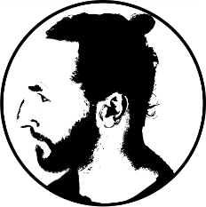 PH Oberösterreich**

Gerätturnen Basiswissen

Aus der Praxis für die Praxis

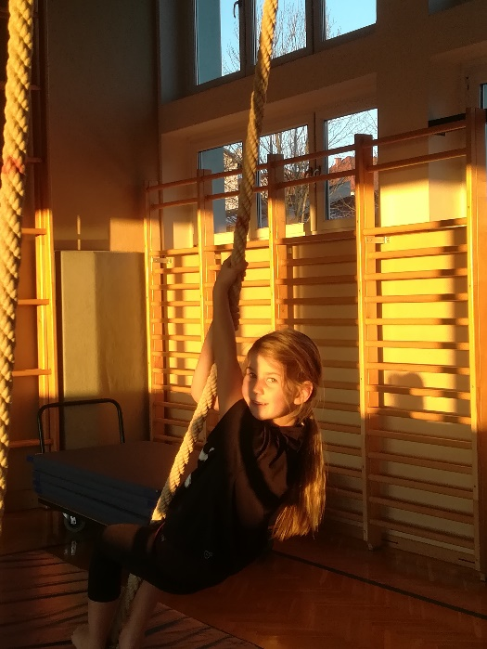

geeignet für Primarstufe und Sekundarstufe

Erstellungsdatum: Juni 2020

**Elemente und ihr methodischer Aufbau**,

**Helfen und Sichern**

# Vorwort und Gliederung

Gerätturnen ist eine der effektivsten Arten, die Koordination zu schulen. Daher ist sie aus dem Primar und Sekundarstufen BSP Unterricht nicht wegzudenken. Vor allem Geschicklichkeit, Gewandtheit, Kraft und Gleichgewicht, sowie Orientierung im Raum und Differenzierungsfähigkeit werden hier in lustvoller, spielerischer Form geschult, wie fast in keiner anderen Sportart. Die Turngeräte bieten dazu den richtigen, anregenden Rahmen und werden von den Kindern als attraktive Bewegungsanreize wahrgenommen.

Seit meiner Kindheit verbringe ich viel Zeit im Turnsaal und dies meist in „gerätturnerischer Hinsicht“. Unzählige Kinder, Jugendliche, StudentInnen und KollegInnen durfte ich bisher bei ihrem Weg zum Gerätturnen begleiten und natürlich entwickelte sich eine eigene Methodik und eine spezielle Art zu Sichern und zu Helfen.

Langwierige theoretische Auseinandersetzungen mit den wissenschaftlichen Hintergründen sind nicht meine Sache und darum entstand auch die Idee dieses Skriptums, das einfach meine persönliche Art, wie Gerätturnen vermittelt werden kann, in aller möglichen Knappheit und notwendigen Ausführlichkeit zu dokumentieren versucht - ein Leitfaden für angehende und bereits aktive Lehrerende. Ich sehe dieses Skript nicht als wissenschaftlich korrekte Arbeit und verzichte daher auf etwaige Quellenangaben, ausgenommen wörtliche Zitate. Im Sinne von Paul Feyerabends „anything goes“ Ansatz der Wissenschaftstheorie (1975) versuche ich einfach aus meinem Wissensschatz zu graben. Ich lade aber alle herzlich ein, sich am großen Markt der Fachliteratur zu diesem Thema umzusehen, viel Wertvolles gibt es da zu finden.

Zur besseren Veranschaulichung sind Fotos aus meinem Unterricht oder aus meinen Turnstunden eingefügt, alle dargestellten Personen sind mit der Veröffentlichung der Fotos einverstanden, ich bedanke mich herzlich für ihre Bereitschaft! Mein Dank gilt auch der PH Oberösterreich, der VS und NMS Neumarkt/Mkr. Sowie dem Georg von Peuerbach-Gymnasium, deren Turnsäle ich als Raum des Geschehens verwenden durfte.

Gliederung

1. Vorbereitende Übungen zum Spannungs- und Kraftaufbau (Aufwärmen)
2. Kooperations- und Vertrauensübungen
3. Bewegungsgruppen des Gerätturnens
4. Grundprinzipien des Helfens und Sicherns
5. Elemente und ihr methodischer Aufbau

Inhalt

Vorwort und Gliederung 1

1 Vorbereitende Übungen zum Spannungs- und Kraftaufbau 3

2 Kooperations- und Vertrauensübungen 4

3 Bewegungsgruppen - Übungssammlung 7

3.1 Rollen und Salti gehockt 7

3.2 Statische Teile 7

3.3 Überschläge 8

3.4. Kippen 8

3.5. Sprünge: 8

3.6. Schwünge 8

3.7. Schrauben 8

4 Grundprinzipien des Helfens und Sicherns 8

4.1. Unterschied Helfen und Sichern: 8

4.2. Prinzipien (8 Schätze) 9

4.3. Die wichtigsten Griffe im Überblick 9

5 Elemente und ihr methodischer Aufbau 9

5.1. Boden 9

Rolle vw 9

Rolle rw 10

Kopfstand 11

Handstand 11

Rad 12

Salto 13

5.2 Reck 14

Gewöhnung ans Reck 14

Hüftabschwung 14

Hüftaufschwung 14

Unterschwung 16

Mühlwelle 16

Sitzwelle 17

Hüftumschwung 17

5.3 Sprung 17

Aufknien - Mutsprung 18

Aufhocken – Strecksprung 18

Hockwende 18

Flanke 18

Hocke 18

5.4 Barren 20

Stütz und Stützeln 20

Außenquersitz 20

Grätschsitz 20

Schwingen - Pendelschwingen 21

Kehre 21

Wende 21

5.5 Ringe 22

Ringe Knöchelhoch 22

Ringe Bauchhoch 23

Ringe Schulterhoch 23

Ringe Überkopfhoch 23

5.6 Bank/Balken 25

# 1 Vorbereitende Übungen zum Spannungs- und Kraftaufbau

(Diese Übungen sollten wenn möglich bei jedem Aufwärmen zum Gerätturnen eingebaut werden)

Wissenswerts zur Körperspannung:

Wer kennt nicht die ästhetischen Bewegungen der KunstturnerInnen oder GymnastInnen, deren Körperglieder bis in die letzte Zehen- bzw. Fingerspitzen höchst gespannt sind? Natürlich ist das ein Augenschmaus. Aber diese Spannung ist für das Gelingen der meisten Turnübungen gar nicht notwendig!

Die **Mittelkörperspannung** hingegen, brauchen wir bei allen Schwüngen, Ständen, Kippen etc. Darunter versteht man die *Stabilisierung des Rumpf - Beinwinkels*. Daran sind viele Muskeln beteiligt, (Bauch, Hüftstrecker, Gesäß-muskel…) wir trainieren sie gemeinsam mit folgenden kleinen Übungen:

**1a Erlebbarmachen der Spannung**

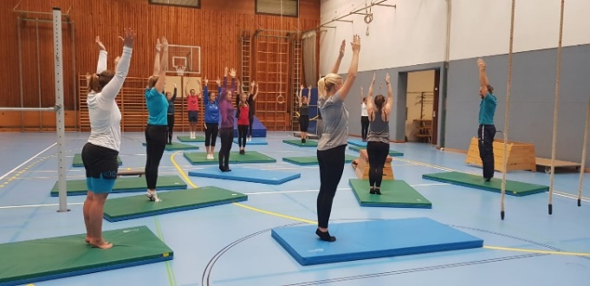zunächst üben wir die Spannung des gesamten Körpers im Stehen:

Anweisungen (werden in Zukunft immer in dieser Schrift angeführt):

Presst eure Knöchel zusammen, eure Knie, euer Gesäß (AZ) richtet euren Oberkörper auf, Kopf nach oben strecken, Arme in Hochhalte, Fingerspitzen strecken.

Luftballon, Fee und Zwerg:

Ihr seid ein Luftballon, der schlapp und ohne Luft auf der Matte liegt, da kommt eine gute Fee und haucht euch Luft ein, solange, bis ihr total aufgefüllt seid und zum Platzen gespannt seid. Da kommt ein kleiner übermütiger Zwerg mit einer Nadel und sticht ein Loch hinein, euch geht die Luft aus, und ihr sackt zusammen, bis ihr wieder in der Ausgangsposition angekommen seid.

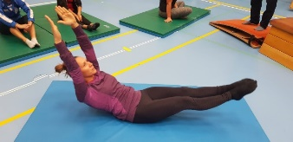**1b In der Rückenlage**: Arme und Beine etwa 20 cm vom Boden anheben, Kopf zwischen den Armen. In dieser Position kann man ein bisschen schaukeln, oder die Kinder können „angeschaukelt“ werden.

Variation : „Goldene Kugeln“:

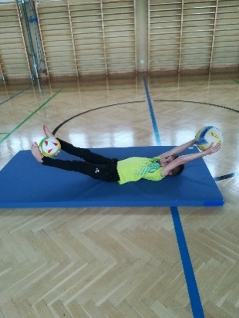(hier leider ohne **goldene** Kugeln ☹)

Haltet zwischen den Händen und den Füssen jeweils einen Gymnastik- oder Softball und dreht euch jetzt auf den Bauch, ohne dass die Hände und die Füße den Boden berühren.

**1c In der Liegestützposition** halten (Spannung und zugleich Training der Stützkraft)

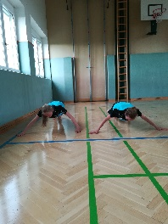Variationen:

* mit den Armen auseinanderwandern, bis zu jenem Punkt, von dem aus man wieder zurück in den Liegestütz kommt

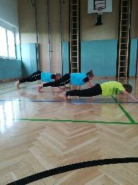

-mit den Armen nach vorne wandern (gleiches Prinzip wie oben)

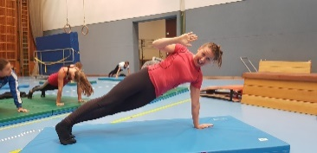

* Drehen um die Körperlängsachse, Stütz auf einer Hand, einem Bein
* Handgelenke drehen, Finger zeigen einmal nach vorne, einmal nach rechts…

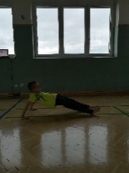**1d In der Liegestützposition rücklings** (Becken hoch)

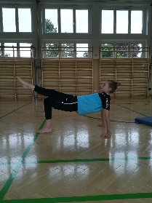Variationen:

Ausstrecken eines Beines

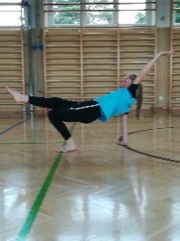

Ausstrecken eines Beines und des diagonalen Armes

* Seitliches Bewegen im Raum:

„die Krabben sind unterwegs“

# 2 Kooperations- und Vertrauensübungen

Für das Gerätturnen ist es unerlässlich, dass sich die Kinder gegenseitig helfen. Dazu ist natürlich das Vertrauen zueinander die wichtigste Voraussetzung. In spielerischer Form sollte ab der ersten Klasse der Umgang miteinander geschult werden. Die Unterrichtspraxis hat außerdem gezeigt, dass Partnerübungen (bzw. das Üben in Kleingruppen) viel lustiger sind als Einzelübungen, das miteinander Agieren zaubert meistens ein Lachen auf das Gesicht der Kinder. Die Atmosphäre im Turnsaal sollte ein konzentriertes Arbeiten ermöglichen, die Kinder sollten „aufeinander sehr gut eingestellt“und konzentriert sein.

Übungen zu zweit:

1. Aneinanderlehnen (z.B. Rücken an Rücken, Seite an Seite, Stirn an Stirn)

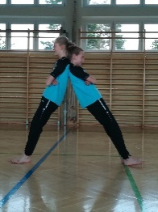 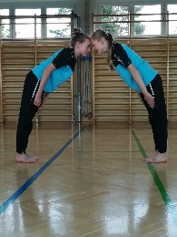

1. Aneinanderklammern mit Hinsetzen (Rücken an Rücken, die Arme sind untergehackt)
2. Ziehen: ein Kind „hängt sich an das andere Kind um den Bauch“, oder an die Hände, dabei wäre der Akrobaten- oder Turnergriff die ideale Griffweise

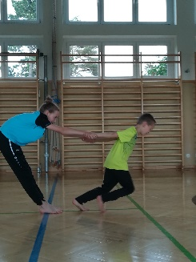 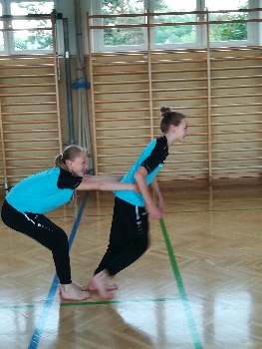

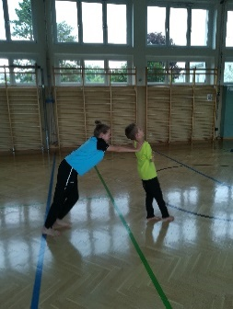

1. Schieben: Ein Kind verschränkt die Arme und lässt sich „gemütlich, aber angespannt“ nach hinten, zweites Kind schiebt mit beiden Händen jeweils am Schulterblatt.
2. Roboterspiel: Ein Kind ist der Roboter, der kontinuierlich vorwärts geht, steht er wo an, piepst er. Das zweite Kind ist so zu sagen die Steuerung und lenkt den Roboter durch taktile Signale (Schulter rechts berühren=Viertel Drehung nach rechts usw.)
3. Variation zu dritt: Zwei Roboter stehen Rücken an Rücken, ein Kind muss sie „zueinander steuern“ bis sie sich gegenüberstehen (sehr lustig☺)
4. Siamesische Zwillinge: Die Kinder laufen durch die Halle und sind an unterschiedlichen Stellen „zusammengewachsen“
5. Gemeinsames Gleichgewicht finden: Kinder stehen sich gegenüber, halten sich im Turnergriff und lassen sich gemütlich nach hinten

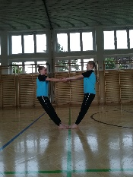

1. 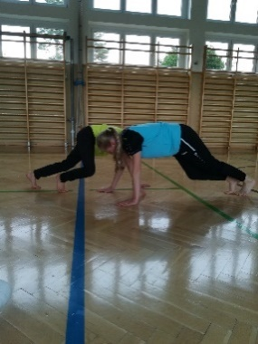Schulterschieben: Liegestützposition gegenüber, die rechte Schulter wird aneinandergelegt, auf ein Kommando wird versucht, das andere Kind nach hinten wegzuschieben – Schulterwechsel)
2. Hände ab tapperln: Liegestützposition gegenüber, Kinder versuchen, die Hände des Partners ab zu tapperln.
3. „Hose entstauben“ oder „Schnitzelklopfen“: Die Kinder stehen einander gegenüber, reichen einander die rechte Hand und versuchen mit der linken Hand, dem Partner auf das Gesäß zu tapperln. (sehr lustig)

12. Beweglichkeitsschulung zu zweit:

-Grätschsitz gegenüber, Handhaltung

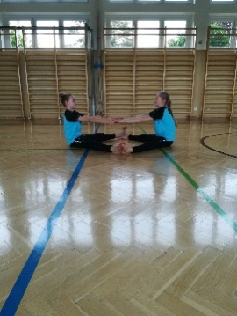und leichtes Ziehen nach hinten,

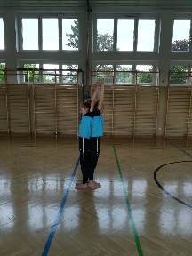

-Rücken an Rücken Arme hochhalte – Handflächen aneinander und Schulterdehnung

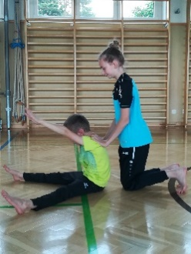

Ein Kind sitzt im Grätschsitz, zweites Kind drückt erstes Kind leicht nach unten

Übungen zu dritt:

1. Baum im Wind: Das Kind in der Mitte ist der Baum:

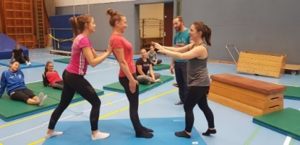Du bist ein Baum, du bist so hart wie ein Baumstamm, du bist im Boden fest verwurzelt, du kannst dich auf deine MitschülerInnen verlassen, wenn du willst, kannst du die Augen schließen.

Die beiden Beweger dürfen nur am oberen Rücken und an der Schulter das Kind berühren. Die Bewegung ist kein Schubsen oder Stoßen, sondern ein „Fangen und Werfen“

1. Aus der Rückenlage in die Kerze heben

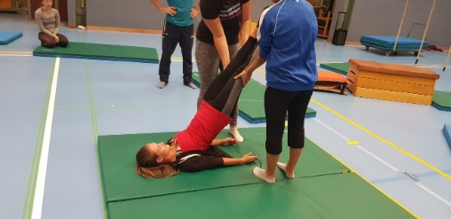

1. 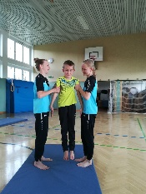Tragen der Holzpuppe: Die Holzpuppe steht stocksteif da und legt die Hände am Körper an.

Die beiden TrägerInnen nehmen jeweils einen Oberarm mit dem Klammergriff (wichtigster Sicherungsgriff) und versuchen die Puppe aufzuheben und ein Stück zu tragen. Achtung:

Sanft abstellen!

1. 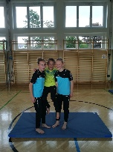Tragen im Sitzen: Ein Kind legt gemütlich die Arme um die Schultern der anderen Kinder und setzt sich auf die gehaltenen Innenarme der Kinder. So kann man gemütlich getragen werden.

1. Heben in den Handstand aus dem Liegestütz vorlings

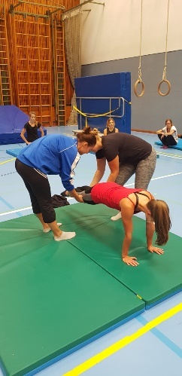 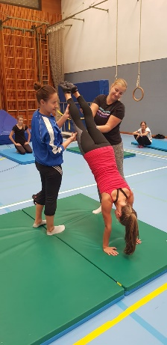

1. Heben aus dem Liegestütz rücklings: sehr sensible Übung, der Oberarm-Oberkörperwinkel muss annähernd 90 Grad bleiben, sonst wird es MEGA anstrengend.
2. Sichern beim Kopfstand (wenn dieser schon methodisch aufgebaut wurde): Zwei Kinder knien neben dem turnenden Kind
3. Sichern beim Handstand (wenn dieser schon methodisch aufgebaut wurde):

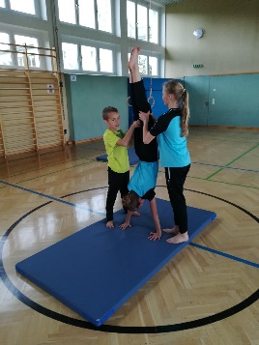

Zwei Kinder stehen neben dem turnenden Kind und sichern mit dem Klammergriff am Oberschenkel: Achtung: vom Anbeginn der Übung sichern.

Übungen zu fünft:

1. Tragen des Baumstammes: Ein Kind ist der Baumstamm, vier Kinder tragen das Kind, mit dem Kopf voraus und legen es vorsichtig auf einer Matte ab.
2. „Malaria“ ( unbedingt zuerst das Tragen vorüben)

Die Kinder werden auf Gruppen zu mindestens fünf, sechs oder höchstens sieben Personen aufgeteilt und nummerieren sich durch. Jedes Team hat ein „Base Camp“ = eine Turnmatte, die am Rande des Spielfeldes aufgelegt ist. Alle Kinder laufen nun durcheinander, sollen aber trotzdem ihre Teammitglieder im Auge behalten. Der Spielleiter ruft nun eine Zahl, alle Kinder, die diese Zahl im Team haben (alle Einser, …) werden von der Malaria getroffen und sinken langsam, laut stöhnend zu Boden. Die anderen Teammitglieder haben die Aufgabe, das „Opfer“ aufzufangen, bevor es am Boden liegt, und anschließend ins „Base Camp“ zu tragen.

# 3 Bewegungsgruppen - Übungssammlung

Methodisch ist es wertvoll, wenn beim Gerätturnen Übungen aus derselben Bewegungsgruppe miteinander trainiert werden. Aus meiner Sicht gibt es folgende Bewegungsgruppen, die unterschiedliche koordinative Anforderungen an die Kinder stellen, aber in sich vieles gemeinsam haben. Alle diese Gruppen sind für den Schulunterricht geeignet, sofern die koordinativen* und konditionellen** Voraussetzungen dafür geschaffen wurden und die Rahmenbedingungen (Geräte bzw. Gelände) an das Niveau der Kinder angepasst wurden. Ich habe bewusst nur Elemente ausgewählt, die im Schulunterricht geturnt bzw. probiert werden können, die daraus entstandene Übungssammlung erhebt nicht den Anspruch auf Vollständigkeit.

* 1. Rollen und Salti gehockt

3.2. Stand, Stütz, Sitz und Hang

3.3. Überschläge

3.4. Kippen

3.5. Sprünge

3.6. Schwünge

3.7. Schrauben

*Koordinative Fähigkeiten (hier): Die Kinder beherrschen die Grundbewegungen und kennen ihre Körperteile (z.B.: strecke deine Arme, Beuge deine Beine, rolle dich zusammen …)

*Konditionelle Fähigkeiten (hier): Die Kinder haben hinsichtlich Kraft, Beweglichkeit, Schnelligkeit und Ausdauer vorbereitende Übungen gemacht und sind für die Endübung vorbereitet.

3.1 Rollen und Salti gehockt: Alle Rotationen vw (vorwärts) oder rw (rückwärts) in mehr oder weniger gehockter Position um die Körperquerachse.

Rolle vw, Rolle rw, Hüftabschwung, Hüftaufschwung, Hüftumschwung, Sitzwelle, Salto vw mit oder ohne starrer Achse (Reckstange, Ringe, Taue, Holme***)

***Holme: Die Holzstange(n) des Barrens

3.2 Statische Teile, die einzeln geturnt werden können oder als Ausgangs- bzw. Endposition eines Elements verwendet werden.

Stände: Kopfstand, Handstand, Oberarmstand am Barren

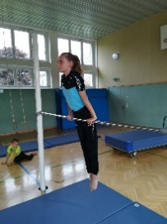 Stütze: Seitstütz vl (vorlings) am Reck

Innenquerstütz am Barren (siehe Seite 32)

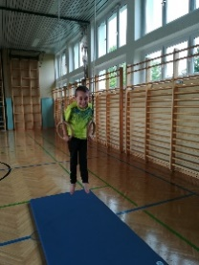Stütz an den Ringen

Sitze Grätschsitz (siehe Seite 33)

Außenquersitz (siehe Seite 33)

Seitsitz rl (rücklings) am Reck

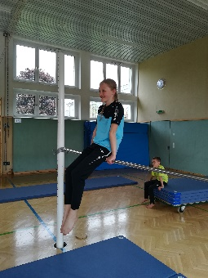

Hänge: Normaler Hang,

Beugesturzhang

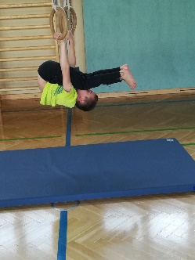

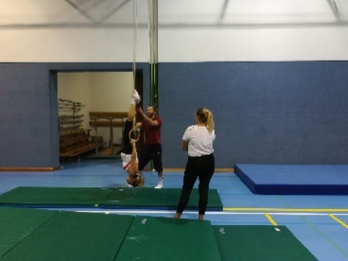

Strecksturzhang

,

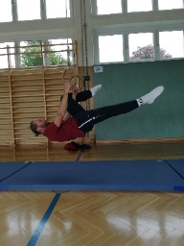Kniehang , Ringe

3.3 Überschläge: technisch schwierige Rotationen um die Körperquer-bzw. Tiefenachse, unter zu Hilfenahme einer starren Achse.

Überschlag vw (Boden, Kasten)

Überschlag sw = Rad (Boden, Kasten)

3.4. Kippen: eine sehr komplexe Übung, die einen hohen Grad an koordinativen Fähigkeiten und eine gewisse Grundkraft voraussetzt.

„Die Kippe ist ein Element im Gerätturnen, bei dem der Körper in vertikaler Ebene um eine feste Drehachse rotiert und dabei von einer tieferen Ausgangslage in eine höhere Endlage gebracht wird.“(<https://de.wikipedia.org/wiki/Kippe_(Reck)> )

Kopfkippe oder Nackenkippe (Weichboden, Kasten), Rolle rw über den Handstand, Unterschwung,

Kippe in den Stütz (sehr schwierig)

3.5. Sprünge: Alle Sprünge mit Fußlandung

Strecksprung (mit ¼ ½ oder ganzer Drehung), Hocksprung, Grätschsprung, Grätschwinkelsprung

Überqueren des Kastens: Aufknien-Mutsprung, Aufhocken, Hockwende, Hocke durch

## 3.6. Schwünge

Rückschwung am Reck, Pendelschwingen am Barren, Schwingen an den Schaukelringen

## 3.7. Schrauben

Unter Schrauben versteht man Rotationen um die Körperlängsachse

Strecksprung mit ¼, ½ und 1/1 Schraube am Boden und mit Absprunghilfen (Reutherbrett, Minitrampolin)

# 4 Grundprinzipien des Helfens und Sicherns

### 4.1. Unterschied Helfen und Sichern:

Helfen=Unterstützen der Übung und die Bewegung des Kindes mit der eigenen Kraft mehr oder weniger Mitgestalten.

Sichern=bereit sein, etwaige Stürze zu vermeiden und zur Not die Bewegung mit der eigenen Kraft mehr oder weniger mitzugestalten.

Grundsätzlich gilt: Vom Helfen zum Sichern!

## 4.2. Prinzipien (8 Schätze)

1. Nähe zum Kind: Stehe so nahe wie möglich, ohne die Bewegung zu behindern!
2. Mitgehen: Bleib wenn möglich immer auf der Höhe des Kindes oder positioniere dich so, dass du vom Beginn der Übung bis zum Schluss der Übung wirken kannst!
3. Gefühl: Setze deine Hilfe so fest wie notwendig und so leicht wie möglich ein!
4. Synchronität: Kräfte bündeln: Die Impulse des Kindes und deine sollen gleichzeitig geschehen: Der Trainer gibt immer das Kommando!
5. Einklang: Vertrauen zwischen dem Kind und dir muss da sein!
6. Verantwortung: Du bist für deine Gesundheit **und** die des Kindes verantwortlich!
7. Sicherheit: Lege alle Dinge ab, die das Kind verletzen könnten!
8. Bereitschaft: Rechne mit allem, sei hochkonzentriert und fit (aufgewärmt)!

### 4.3. Die wichtigsten Griffe im Überblick

Klammergriff: Unterstützt das Kind bei Stütz, Hang oder Stand

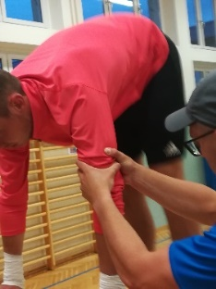 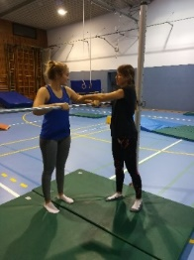

Mit beiden Händen z.B. Oberarm umklammern

Merke: Niemals sollte beim Klammergriff ein Gelenk zwischen den beiden Händen sein!

Drehgriff vw: 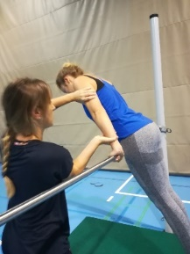

# 5. Elemente und ihr methodischer Aufbau

* 1. Boden
  2. Reck
  3. Sprung
  4. Barren
  5. Ringe
  6. Balken, Bank

## 5.1. Boden

Rolle vw (MÜR*)

1. Schaukeln in der Rollposition (Kinn zum Brustbein, Hände um die Knie geschlungen)

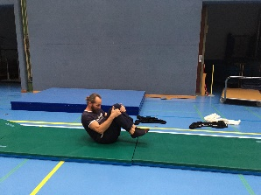 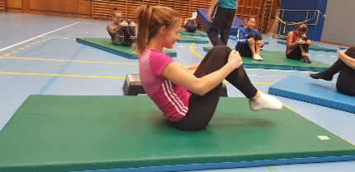

1. Schaukeln mit Aufstehen (Fersen zum Gesäß ziehen) - Arme in Vorhalte
2. Mit Hilfe der Mattenkante
3. Mit Partnerhilfe
4. Das Überrollen: aus dem Hockstand – Arme vorhalte, Aufgreifen am Boden, durch Beinstreckung und wegspringen wird der SP (Schwerpunkt) nach oben vorne verlagert, durch die richtige Kopfhaltung gelingt das Überrollen auf dem Schultergürtel, Kopf oder Genick berührt den Boden gar nicht. !!!!Sichern!!!!!

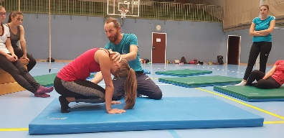

1. Variationen
2. Rolle auf der schiefen Ebene (Große Schiefe Ebene GSE**, Kleine Schiefe Ebene KSE***)
3. Rolle von erhöhter Position
4. Rolle auf erhöhte Fläche
5. Sprungrolle auf der schiefen Ebene
6. Rolle vom Reck (Hüftabschwung)
7. Fenstersturz (Ringe)
8. Grätschrolle (aus dem Grätschstand in den Grätschstand)
9. …..

Rolle rw (MÜR)

1. Schaukeln in der Rollposition (Kinn zum Brustbein, Hände um die Knie geschlungen)
2. Schaukeln in der Rollposition, Arme in der richtigen Position (Handflächen nach Oben, Daumen nach innen Finger nach hinten. Stell dir vor, du trägst auf einer Hand ein Schild mit Majestix und auf der anderen ein Schild mit Majestine.

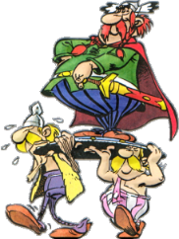

1. Zurückrollen, bei Kontakt der Handflächen auf der Matte: bewusstes Wegdrücken durch Streckung der Arme – dadurch wird der Kopf entlastet
2. GSE: erste Roll rw. mit Hilfe: Starte aus dem Sitz, drücke dich mit den Armen fest weg und lande auf den Fußsohlen Hilfestellung: die Hand auf der Schulter unterstützt die Streckbewegung der Arme, die andere Hand hilft beim Zurückrollen, danach schnell Umgreifen und Kind beim Oberarm sichern, um ein „Zurückfallen“ zu verhindern.

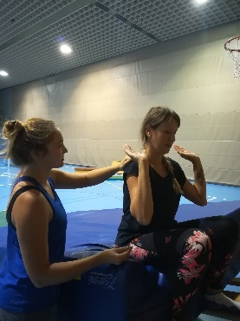

1. KSE mit Hilfe: Starte aus dem Sitz und lande auf den Fußsohlen
2. GSE ohne Hilfe
3. KSE ohne Hilfe
4. In der Ebene mit Hilfe: Starte aus dem Hockstand
5. Zielübung: In der Ebene ohne Hilfe
6. Variationen
7. GSE: **Drücke dich noch besser mit den Händen weg und strecke deine Hüfte, lande am Bauch**
8. Versuche das Ganze früher zu machen (über den Handstand)
9. Aus dem Hang (Ringe, oder Taue): Zurückrollen
10. Hüftaufschwung
11. Grätschrolle: Beginne im Hockstand, lande im Grätschstand
12. Aus dem Stehen mit Abstützen
13. Aus dem Stehen ohne Abstützen

MÜR: Methodische Übungsreihe=eine Reihe ausgewählter, aufbauender Übungen.

Die Übungen sollten genau in der chronologischen Reihenfolge durchgeführt werden, sollte eine Übung nicht gelingen, geht man einfach wieder einen Schritt zurück.

Normalerweise gibt es Vorbereitende Übungen (schaffen die Konditionellen und koordinativen Voraussetzungen) Vorübungen (sind entweder Teilbewegungen aus der Gesamtbewegung oder Übungen unter erleichterten Bedingungen durch Geräte oder Geländehilfen) und die Zielübung + Variationen.

Häufig sind Vorbereitende Übungen bereits Vorübungen, die Endübung sollte immer zuerst mit Hilfe, dann mit Sicherung und letztlich alleine geturnt werden. Unter Variationen versteht man die Zielübung unter erschwerten Bedingungen oder Bewegungsvarianten.

**GSE: 3 Langbänke in die Sprossenwand einhängen, Weichboden drauf, unten ein Mattenstapel -fertig

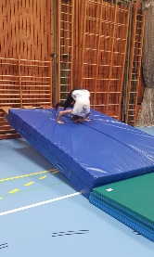

***KSE: Reutherbrett mit normaler Matte drauf am Boden eine zweite Matte zur Verlängerung -fertig

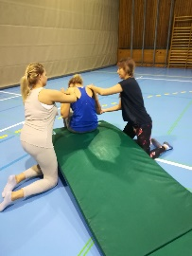

### 

### Kopfstand

1. Kopfaufsetzen
2. Turnerkopfstand: Kopf auf der oberen Stirn am Boden aufsetzen
3. Yogakopfstand: Kopf eher am Scheitelpunkt aufsetzen
4. Position der Hände:
5. 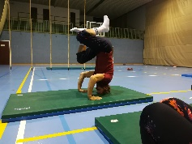Turnerk.: Hände und Stirn bilden ein Dreieck

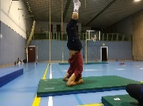

1. Yogak.: Unterarme werden wie die Schenkel

eines Dreiecks aufgelegt, Hände um die Stirn gelegt.

1. Aufrichten: zuerst wird der Schwerpunkt über den Kopf gebracht, dann erst die Beine strecken!
2. Sicherung: Klammergriff an beiden Oberschenkeln:

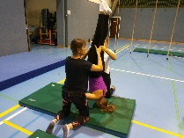

1. Abgang aus dem Kopfstand: zurück in den Hock- oder Kniestand, nicht abrollen!

Handstand (MÜR) für Alle

1. Stützkraft schulen (Liegestützposition mit allen Variationen)
2. Gleichgewicht auf den Händen aufbauen: aus dem Vierfüßlerstand, dem sogenannten „Affen“ werden die beiden Füße in die Luft geschwungen (Zappelhandständchen).

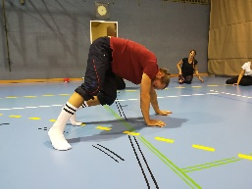

1. Wie 2, aber die Füße landen an einem anderen Punkt, als dem Startpunkt (dies ist eine wichtige Vorübung, falls der Handstand übersteuert wird und das Kind über die vertikale zieht und sich überschlägt)

Solltest du zu viel Schwung haben, winkle in der Hüfte ab, mach eine viertel Drehung und stelle die Füße bewusst auf den Boden.

1. Wie 2 aber Beine werden wie eine Schere gestreckt

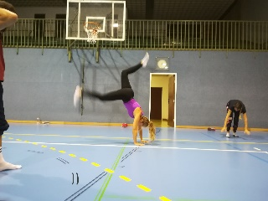

1. Wie 2 aber Beine werden kurz geschlossen fixiert
2. Handstand mit zwei HelferInnen 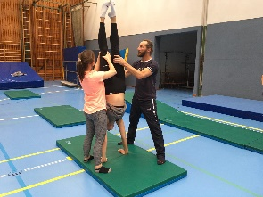
3. Handstand mit einer Hilfe

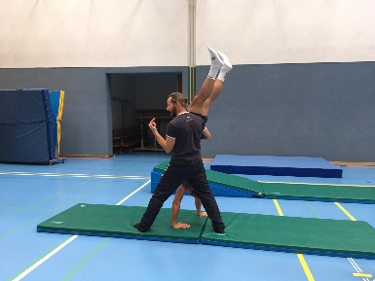

1. Handstand mit Hilfe der Wand

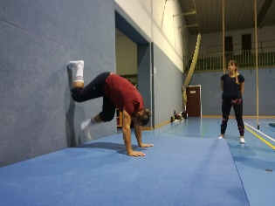

Die Wand kann als Hilfe erst verwendet werden, wenn die Stützkraft ausgebildet ist, und das Gefühl des „auf dem Kopf stehen“ erlebt wurde. (zB Ringe Strecksturzhang)

1. Handstand gegen die Wand ist nur für Fortgeschrittene zu empfehlen
2. Abgang aus dem Handstand: zurücksteigen
3. Variationen:
4. Handstand aus dem Aufschwingen: Achtung, rechtzeitig sichern:

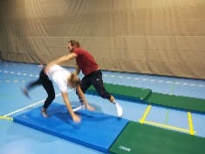

1. Handstand aus dem Hockstand, aus dem Grätschstand
2. Aus dem seitlichen Aufschwingen
3. Handstand abrollen…….

Rad (MÜR)= (Überschlag sw)

1. 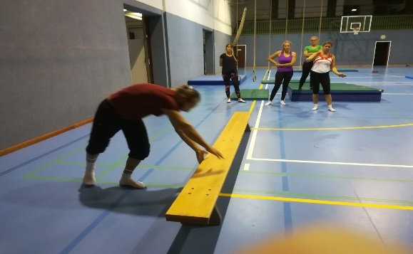Über das Bankende lassen sich sehr viele Grundlagen für das Rad erarbeiten: so kann man die Seitigkeit ermitteln. An der Fußstellung vor und nach dem Überwinden der Bank arbeiten, an der Beinstreckung, der Armstreckung etc. Die Bewegung beginnt mit einem seitlichen Stand neben der Bank (du machst dich groß und bist wie die Speichen eines Rades) Vorteil der Bank: In der zweiten Phase des Rades wird das Beine abstellen ganz einfach, dafür ist in der ersten Phase mehr zu tun. Die Aufeinanderfolge von Hand-Hand-Fuß-Fuß ist leicht zu erarbeiten
2. Wir „versenken“ die Bank im Boden und schwingen uns anschließend genauso wie vorher drüber

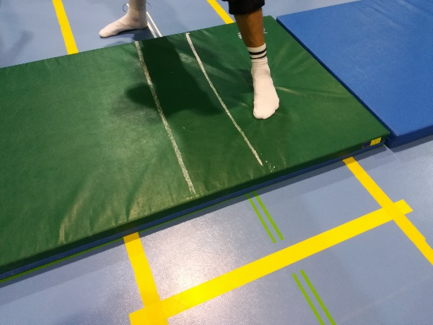

1. Hilfestellung ist eine Art großer Drehgriff vw wobei die Trainerin auf der Rückseite des Turnenden steht.

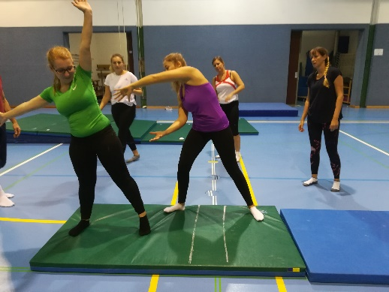 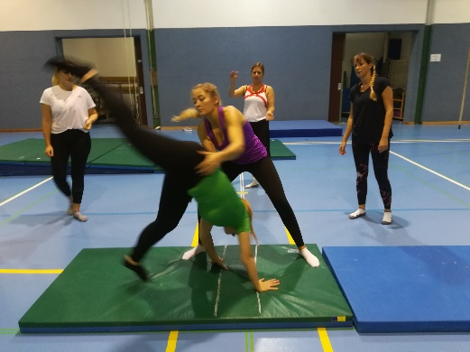

1. Um in die Vertikale zu kommen gibt es einige erleichterte Bedingungen:
2. Das Rad bergab(am Besten im Frühling auf einer leicht abschüssigen Wiese oder in der Halle KSE Vorteil: Schwerpunkt kommt besser in die Vertikale
3. 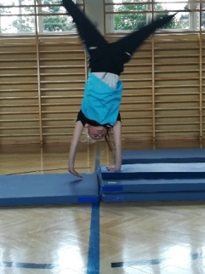Die Stufe hinunter:Erste Hand auf dem Mattenstapel, zweite Hand auf der unteren Matte
4. Auf dem Trampolin (verstärkt den Schwung beim Abdrücken des Standbeins)

Andere methodische Wege arbeiten von „unten nach oben“ (Beine zuerst über einen Ball schwingen, dann schiefe Matte, die immer steiler gehalten wird. Diesen Weg finde ich persönlich weniger geeignet.)

Der Schwung für das Rad wird durch eine seitliche Ausholbewegung erzeugt, nicht durch eine frontale. Bei einem Anhopser (wie für die Radwende) wird der Oberkörper schon vorgedreht, dies sollte auch für das Rad so gemacht werden.

1. Variationen
2. Rad aus dem Anlauf mit betontem Abdruck der Hände (Flugrad)
3. Rad von erhöhter Fläche (zB Langbank, Balken etc.)
4. Rad mit einer Hand
5. Radwende (oder Rondat): Die Beine werden in der Mitte des Rades geschlossen, und mit einer viertel Drehung gemeinsam abgestellt, sodass das Kind wieder in die Anlaufrichtung schaut.
6. Aerial (freies Rad)….

Salto (Flip) für Alle (MÜR)

Meiner Meinung nach gehört heutzutage der Salto bereits in der Volksschule thematisiert, um die Kinder vor Verletzungen zu schützen. Viele haben zu Hause ein Gartentrampolin und versuchen Ihn einfach zu machen, da kann es zu Unfällen kommen, wenn die Kinder die wichtigste Grundlage nicht beherrschen.

1. Landeposition üben: Lege dich in Schaukelposition auf den Rücken, öffne die Knie soweit, dass dein Gesicht dazwischen Platz hat und umfasse deine Knie mit den Händen. Dies ist die Richtige Position zum Drehen eines Saltos
2. Salto aus dem Halbhockstand (GSE)

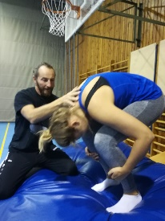 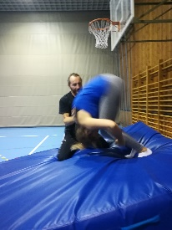 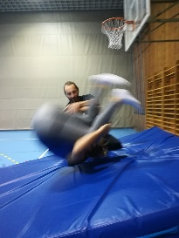 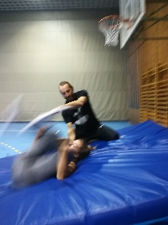

1. Salto von einem Kasten in den Weichboden
2. Salto aus dem Trampolin in einen Weichboden
3. Salto aus dem normalen Stand mit Armen in Hochhalte
4. Variationen
   1. An den Ringen

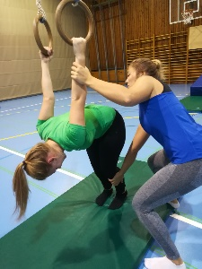 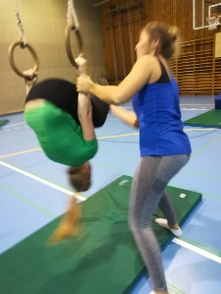

* 1. An den Tauen

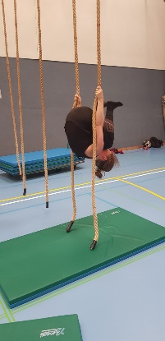 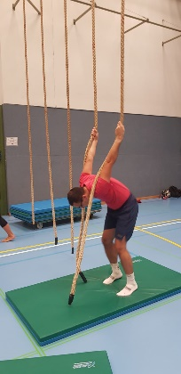

* 1. Am Reck

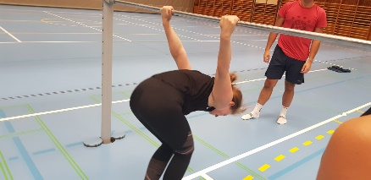

….

## 5.2 Reck

Ristgriff: Kammgriff:

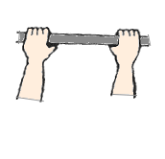 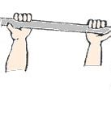

Gewöhnung ans Reck:

Die Kinder müssen sich einmal an die Eisenstange gewöhnen, grundsätzlich haben sie eigentliche keine Angst vor diesem Gerät, die Stangenhöhe kann beliebig variiert werden. Bei größeren Höhen, oder wenn die Kinder allein üben dürfen, empfiehlt es sich, eine dicke Matte unterzulegen. Die ideale Reckhöhe ist meist Schulterhöhe. Zum Helfen und Sichern ist manchmal eine andere Höhe zweckmäßig.

1. Stange im Ristgriff nehmen und unten durchlaufen, diese Übung kann zu dritt/pro Reck durchgeführt werden (Synchronturnen)
2. Stange im Ristgriff nehmen und durchschwingen (gleicher Modus)
3. Sprung n den Stütz mit gegenseitiger Hilfe am Oberarm

### Hüftabschwung

Diese „Rolle vom Reck“ kann als vorbereitende Übung für den Hüftaufschwung gesehen werden, weil die Körperschlusskraft geschult wird, allerdings nur dann, wenn die Füße leise am Boden aufgesetzt werden. Ein „Hinunterplumpsen“ ist nicht so zweckmäßig.

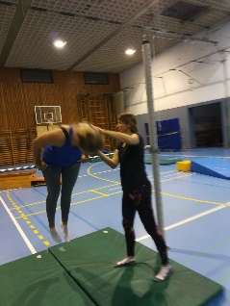

Hüftaufschwung (MÜR)

1. Rolle rw am Boden, an den Tauen, an den Ringen, Stangen… Rollbewegung rückwärts mit gebeugten Armen und Kinn bleibt beim Brustbein

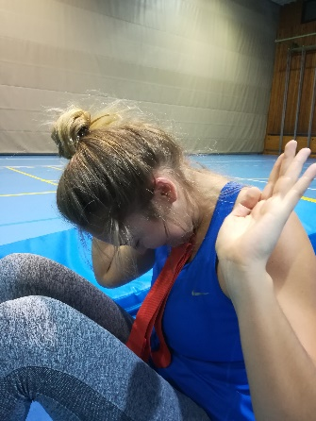

1. „Rolle auf die Stange“ Eine wirksame Vorübung, die oft das Erfolgserlebnis „ Hurra, ich komm hinauf“ vermittelt und in der Folge zur Motivation wird, das ohne Hilfen auch zu schaffen.
2. Mit schiefer Ebene

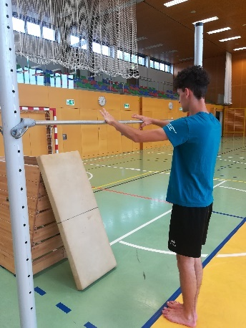 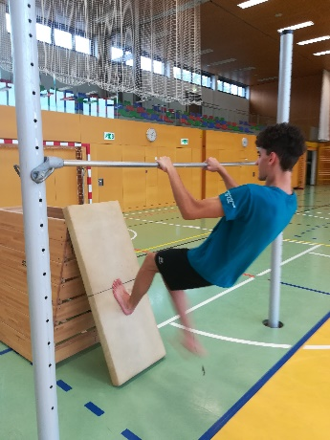 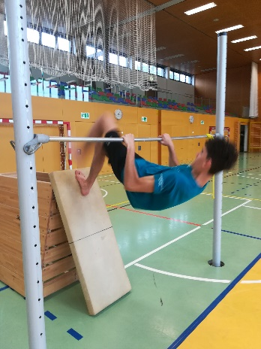 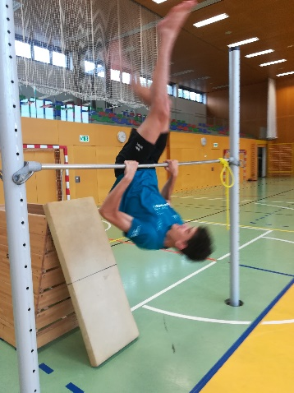 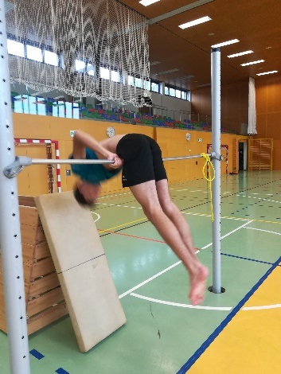 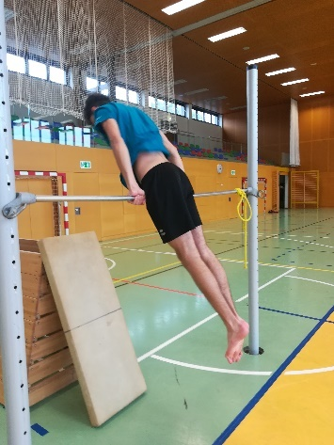

1. Mit Hilfe der Wand

Achtung: Abstand zur Wand! Sonst kann es passieren, dass der Kopf gegen die Wand stößt

Aua

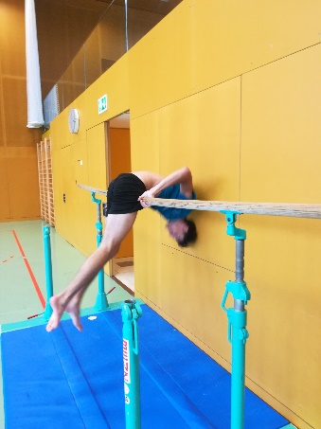

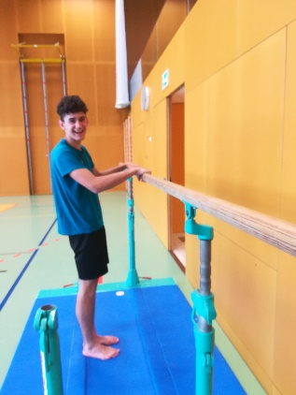 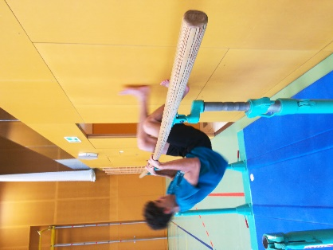 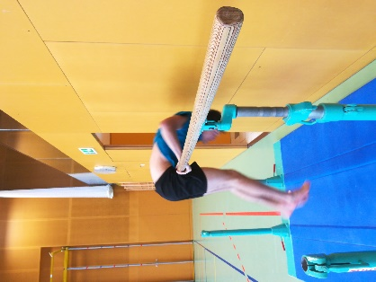

1. Mit Hilfe des Peziballs

Diese Vorübung ist sehr lustig! das Reck sollte sehr niedrig sein, im Idealfall auf Bauchhöhe.

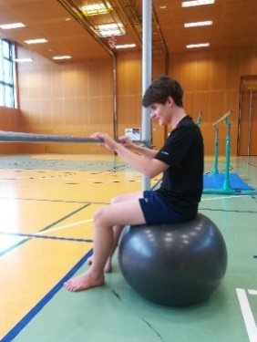 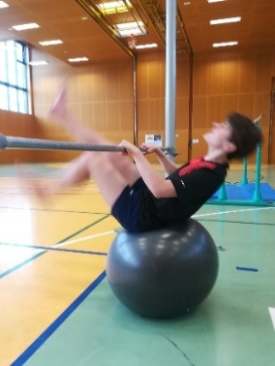 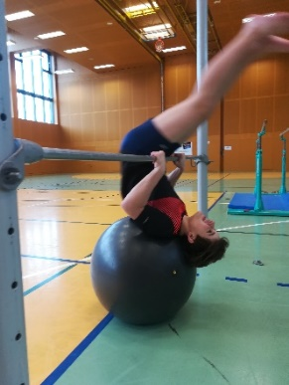 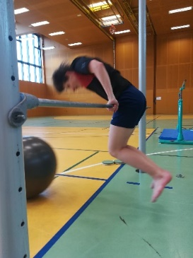

1. Mit Hilfe des Minitrampolins

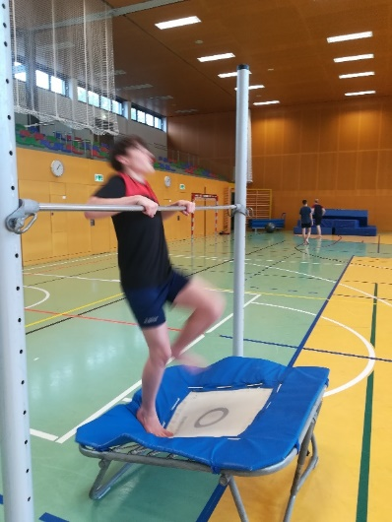 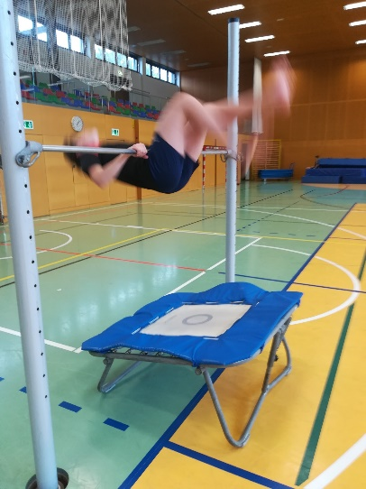 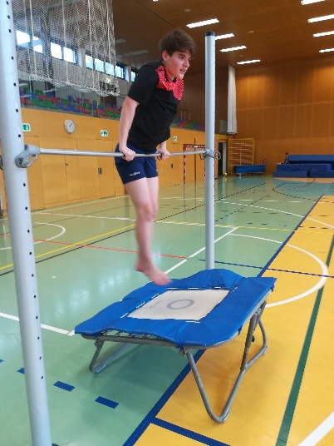

1. Bewegungsanweisung: Stelle dich mit dem Standbein unter die Stange. Ergreife im Ristgriff mit gebeugten Armen die Reckstange. Hole fest Schwung und schwinge das Knie des Schwungbeins über die Stange ohne die Arme zu strecken. Zugleich springst du mit dem Standbein weg. Achtung: der Kopf bleibt während der gesamten Übung bei der Brust. Wenn du hinaufgekommen bist strecke die Arme im Stütz.

1. Richtige Hilfestellung

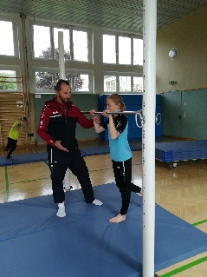 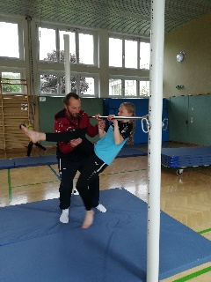 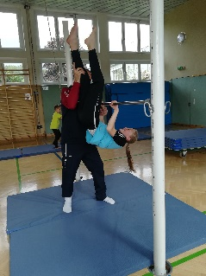 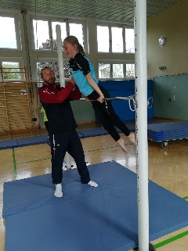

Unterschwung (MÜR)

1. Durchlaufen unter dem Reck
2. Das richtige Schwungholen
3. Schwung über die Schnur
4. Bewegungsanweisung: Stelle dich mit dem Standbein hinter die Stange. Ergreife im Ristgriff mit gestreckten Armen die Reckstange. Die Arme bleiben immer gestreckt. Nun schwingst du dein Schwungbein unter der Stange nach oben durch, springst ein wenig vom Standbein ab und legst dich zugleich mit dem Oberkörper nach hinten. Nun beschreibt deine Flugbahn ein liegendes S Vergiss nicht aufs Auslassen, wenn du unter der Stange durch bist 😊
5. Richtige Hilfestellung

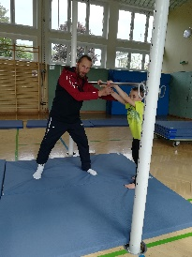 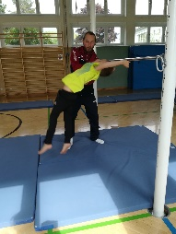 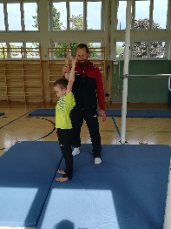

1. Variation
2. An den Tauen
3. Aus dem Stütz (schwierig)
4. Aus dem Umschwung

### 

### Mühlwelle

1. Einspreizen
2. Bewegungsanweisung: Sitze eingespreizt am Reck und ergreife die Reckstange mit dem Kammgriff. Strecke dich in der Hüfte durch und presse dein hinteres Bein gegen die Stange. Hebe dich leicht heraus, drücke die Brust heraus und mache einen großen Schritt nach vorne, ohne die Schultern nach vorne zu rollen.
3. Richtige Hilfestellung:

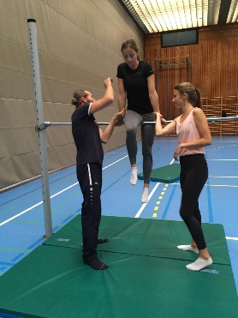 Ausgangsposition 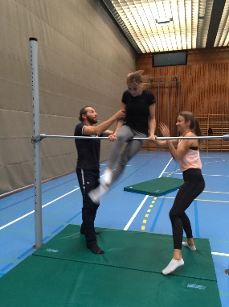 Endposition

Dazwischen muss der Trainer, die Trainerin unter dem Reck durch, also die Stange nicht zu niedrig einstellen!

### Sitzwelle

1. Sitz am Reck (lustig)
2. Bewegungsanweisung: Sitze auf der Stange, halte diese im Ristgriff, hänge deine Kniekehlen bei der Stange ein, hebe dich heraus und „werfe“ deine Schultern nach Hinten. Du darfst in der Hüfte nicht zu früh beugen, sonst kommst du vorne nicht mehr herauf.
3. Richtige Hilfestellung:

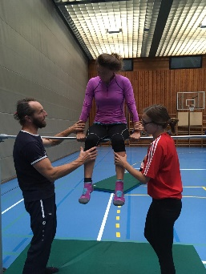 Ausgangsposition 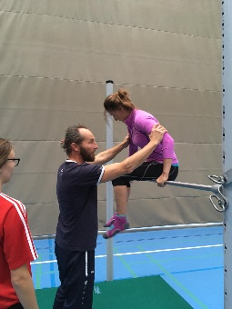 Endposition

### Hüftumschwung

1. Schwungholen
2. Erleichternde Bedingungen
3. Der Trick mit dem Seil : Sichere dich selbst, spann deinen ganzen Körper an und lege deine Schultern mit Schwung nach hinten. Das Seil hält dich bei der Stange, durch dein Gewicht schaffst du (meist) den ganzen Umschwung und hast eine tolle Bewegungserfahrung.

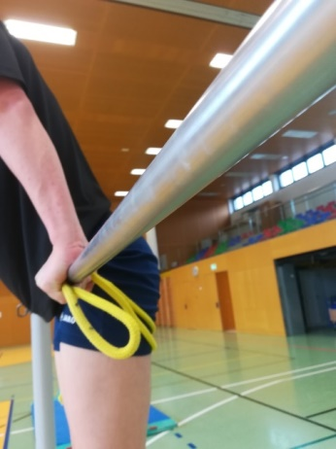 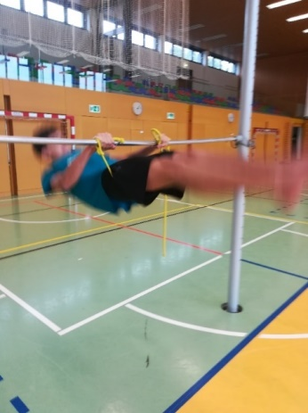

1. Für Verwöhnte☺ : Man kann die Stange mit einer Isolierrolle schützen.
2. Bewegungsanweisung: Du stütz im Ristgriff auf dem Reck. Hole Schwung und in dem Moment, wo dein Bauch die Stange berührt, spannst du dich total an (AZ) und legst deine Schultern einfach nach hinten.
3. Richtige Hilfestellung

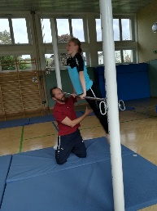 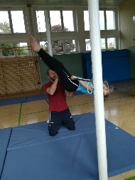 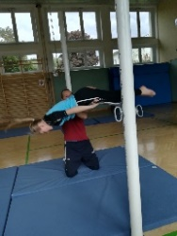 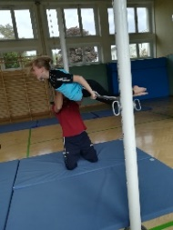

## 5.3 Sprung

Das um und auf beim Sprung über den Kasten ist der gelungene beidbeinige Absprung aus dem Reutherbrett. Die Landung nach dem Sprung sollte unbedingt auf einer geeigneten Matte erfolgen. Eine weiche Niedersprungmatte oder ein eher härterer Weichboden sind ideal, aber auch zwei Turnmatten übereinander sind gut geeignet.

Mein methodischer Weg führt über eine „Sprungschule“ aus dem Reutherbrett ohne Kasten zur gewünschten Endübung.

1. Sprünge aus dem Reutherbrett auf eine geeignete Matte sind
2. Strecksprung
3. Strecksprung mit ½ oder 1/1 Schraube
4. Hocksprung
5. Grätschsprung
6. Grätschwinkelsprung
7. Freestylsprung (natürlich mit Landung auf den Füßen)
8. Erst wenn der beidbeinige Absprung aus dem Brett funktioniert, wird der Kasten dazwischen gestellt, wobei die Höhe natürlich an die Kindergröße anzupassen ist, niedriger als Bauchhoch ist aber nicht sehr sinnvoll. Um das Aufgreifen zu automatisieren ist eine gute Vorübung das Federn aus dem Brett mit Stütz am Kasten (Achtung, Brett muss ganz beim Kasten stehen!

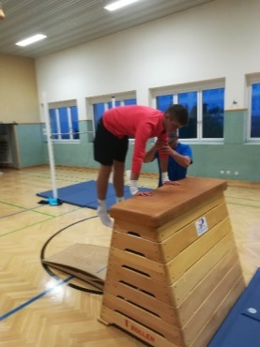

### Aufknien - Mutsprung

1. Mutsprung ist der Sprung aus dem Kniestand am Kasten zum Niedersprung
2. Sicherung : Aufknien: Stand zwischen Brett und Kasten, Klammergriff Oberarm

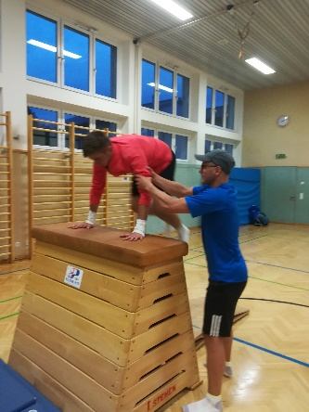 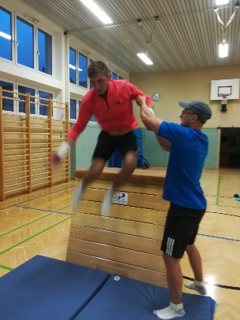

Mutsprung: Handhaltung

### Aufhocken – Strecksprung

1. Aufhocken beider Beine zwischen den gestützten Händen
2. Sicherung: Stand zwischen Brett und Kasten, Klammergriff Oberarm

### Hockwende

1. Seitliches Vorbeischwingen der gehockten Beine. Endposition mit Blick in die Anlaufrichtung.
2. Vorüben kann man die Hockwende einfach auf der Langbank
3. Hilfestellung: Seitlicher Stand, Klammergriff am näheren Oberarm

### Flanke

1. Die Beine bleiben gestreckt, Endposition entweder Rücken zur Anlaufrichtung oder mit ¼ Drehung zum Gerät

Hocke (MÜR)

1. Häschenhüpfer am Boden
2. Häschenhüpfer mit weiten Sprüngen über aufgelegte Hindernisse
3. Überspringen des Gymnastikstabs zwischen den Langbänken

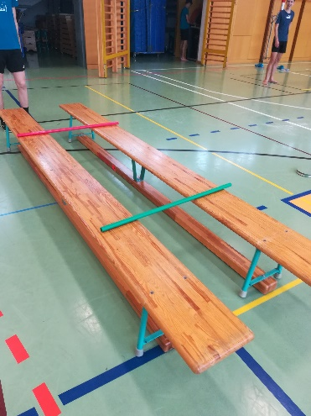 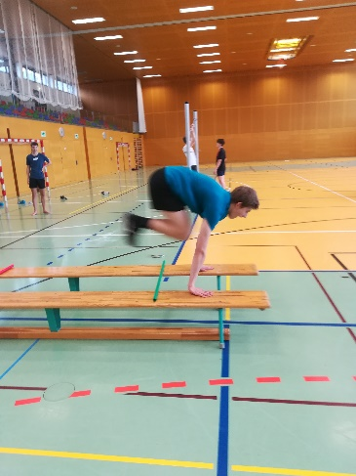

1. Überwinden des Kastens
2. Hilfestellung : Stand am hinteren Eck des Kastens, Bauch lehnt sich gegen das Eck, ein Bein bereits auf der Landematte, Arme greifen dem Kind entgegen, Klammergriff am Oberarm und dann schnell mitgehen, immer auf der Höhe des Kindes bleiben, bis das Kind sicher auf der Matte steht. (schwierig !!!!)

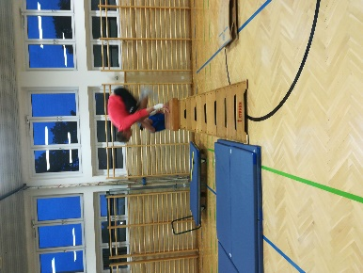 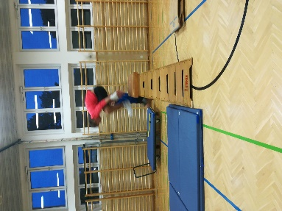 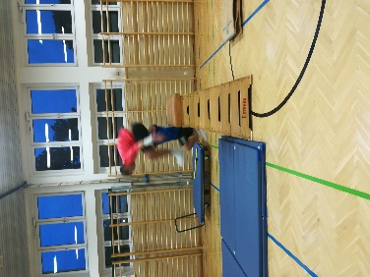 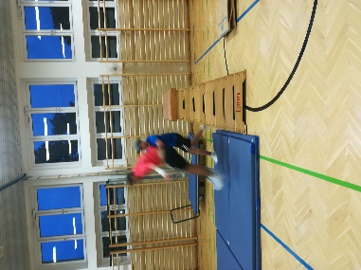

## 5.4 Barren

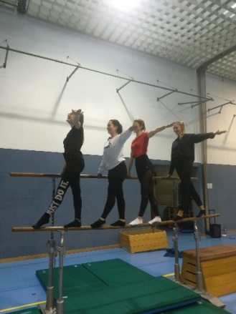

Der Barren ist ein wunderbares Gerät für Hindernisse, Gleichgewichtsstationen und zum Bauen von „Burgen“. Für die Volksschule ist das Verbessern der Stützkraft natürlich auch möglich und bietet eine lustige Abwechslung für die Kinder.

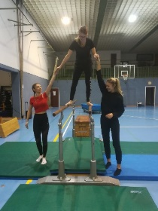

### Stütz und Stützeln

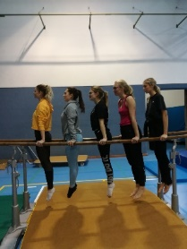

Der Stütz heißt eigentlich Innenquerstütz und sollte (eigentlich) mit Sicherung durchgeführt werden.

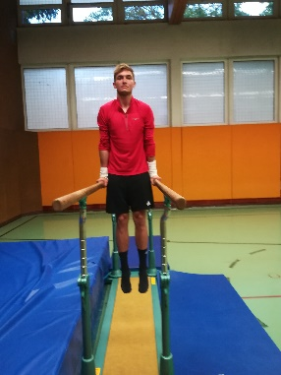

Durchstützeln

ist eine Kraft – Geschicklichkeitsübung, die aber nur funktioniert, wenn man ganz kleine „Schritte“ macht. Variation: im Stütz „Hüpfen“

### Außenquersitz Grätschsitz

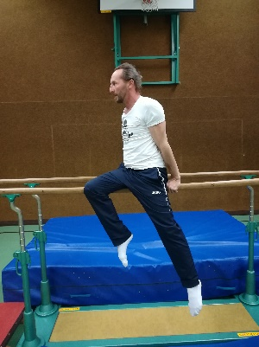 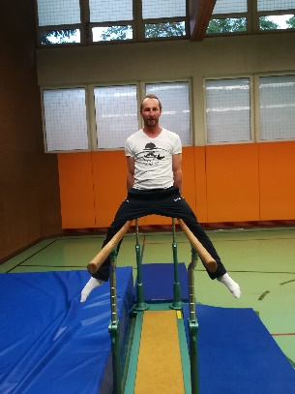

sind weiters geeignete Geschicklichkeitsübungen für den Barren

### Schwingen - Pendelschwingen

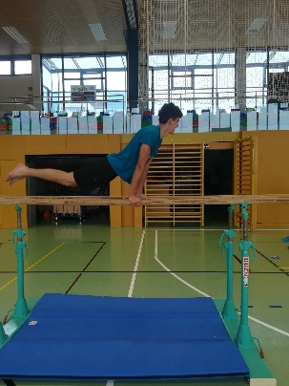 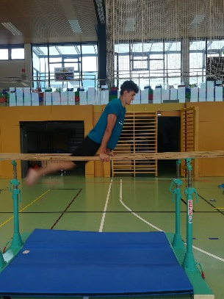 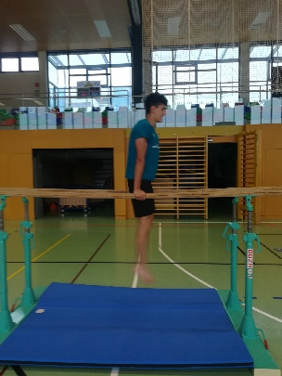 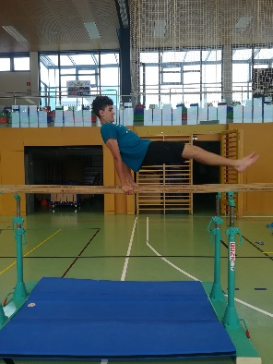

Bei gestrecktem Körper wird durch Gewichtverlagerung vor oder zurück ein Pendelschwung erzeugt, der aber eine sehr gut koordinierte Oberkörper-und Armmuskulatur verlangt.

Kehre

Ist das Hinausschwingen des gestreckten Körpers vor den gestützten Händen

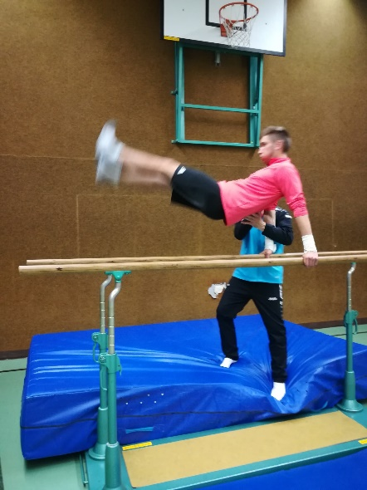 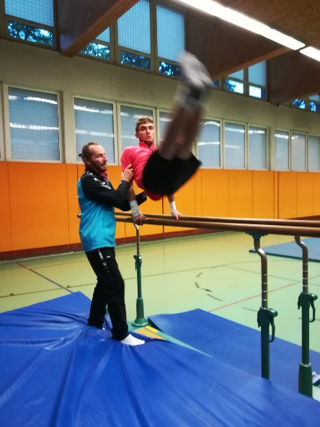

### Wende

Ist das Hinausschwingen des gestreckten Körpers hinter den gestützten Händen

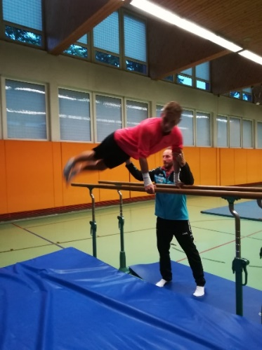

## 5.5 Ringe

[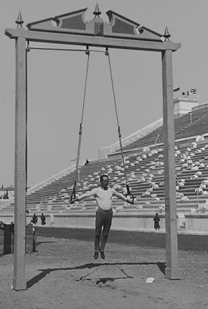](https://de.wikipedia.org/wiki/Datei:Weingartner.jpg)Quelle: <https://de.wikipedia.org/wiki/Ringeturnen> 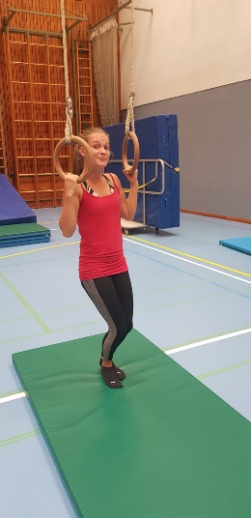

Hermann Weingärtner bei den Olympischen Spielen 1896 an den Ringen

Im Gegensatz zum Kunstturnen, wo auf Standringen geturnt wird (auch olympisches Ringeturnen) sind für die Schule Schaukelringe ein wunderbares und bei den Kindern sehr beliebtes Gerät. Ganz wichtig ist hier der Ordnungsrahmen, kein Kind darf in der Nähe der Ringe sein, wenn die Lehrperson oder ein Kind die Ringhöhe verstellt. Für das Gelingen mancher Übungen, ist die Ringhöhe entscheidend.

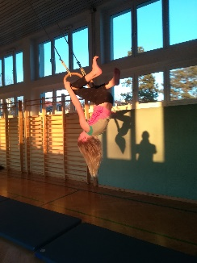

### Ringe Knöchelhoch

Stand im Ring mit Seithalte Arme (gekreuzigter Turner)

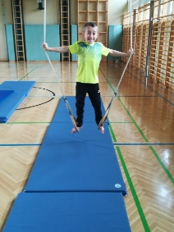

Wandern in den Handstand

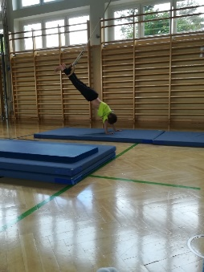

Schiffsschaukel

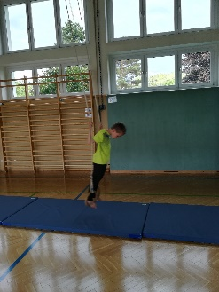 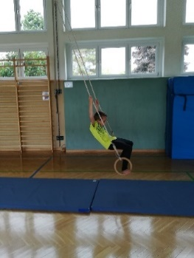 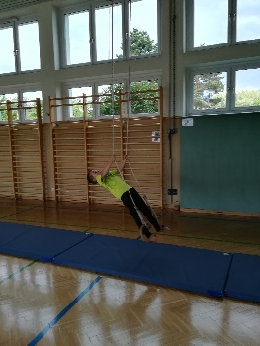 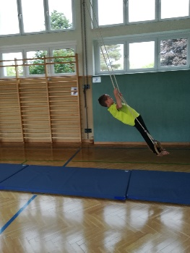

Ringe Kniehoch:

Stehaufmännchen Challenge

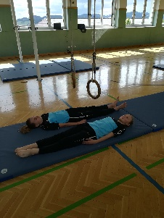 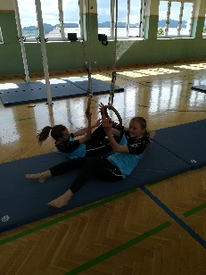 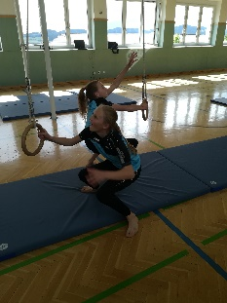 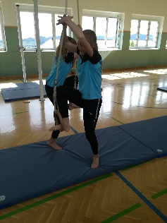 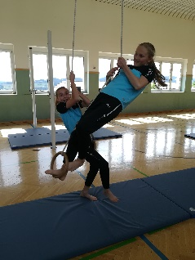

### Ringe Bauchhoch

Schaukeln im Sitzen 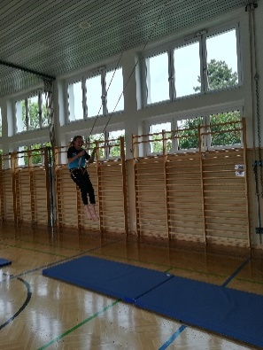

Sprung in den Stütz: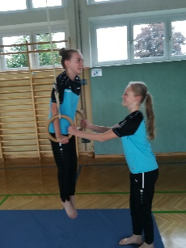 (sehr schwer, am besten mit Hilfe)

### Ringe Schulterhoch

Schaukeln im Sitz, Abgang: „Fenstersturz“: Greife Durch die Seile nach vorne auf die Ringe und rolle abwärts durch die Ringe in den Stand oder Sitz (je nach Ringhöhe):

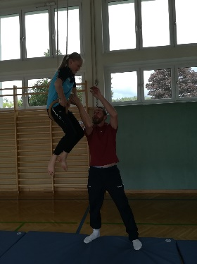 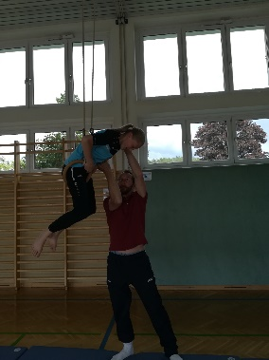 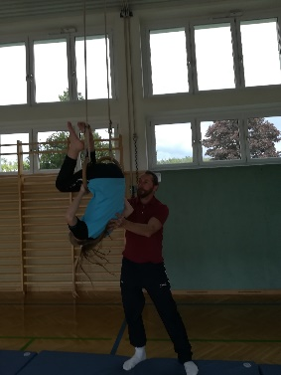 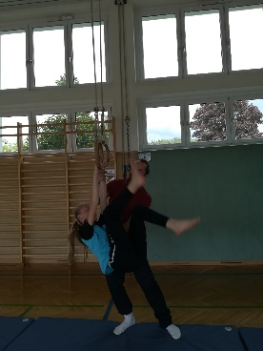

### Ringe Überkopfhoch

Kreisen des Körpers:

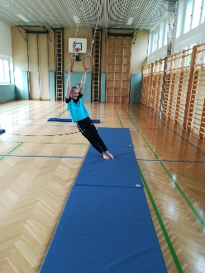 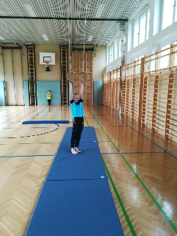 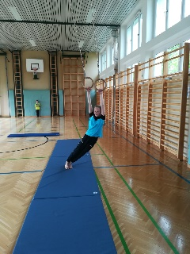 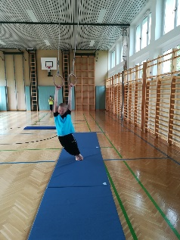

Kreisen der Beine

(der Kopf sollte über dem Schultergürtel gehalten werden können, in der Bildreihe passiert das nicht so gut)

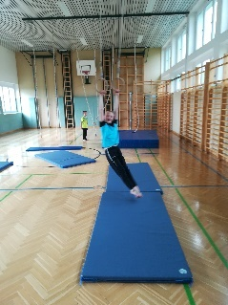 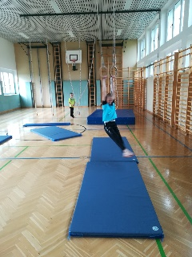 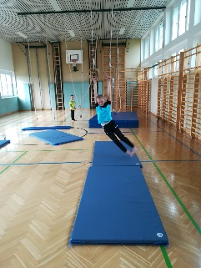 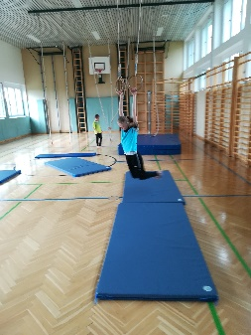

Dazu ist eine gute Schulterspannung notwendig, sonst passiert das:

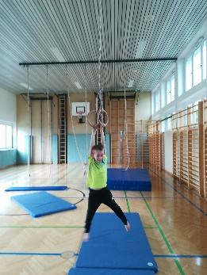

Schwingen

Diese Übung ist die Krönung für die Schwungringe. Sie gehört mit den oben genannten Vorübungen aufgebaut. Die Kinder müssen es schaffen, den Kopf einigermaßen über dem Schultergürtel zu halten (siehe Bildreihe) sonst kann diese Übung auch Schmerzen verursachen.

Wenn du spürst, dass deine Hände müde werden, laufe nach vorne ab und lass die Ringe einfach aus.

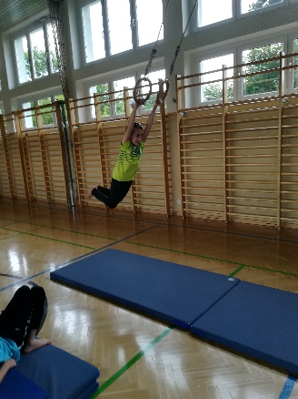 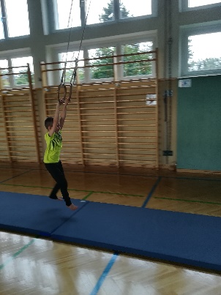 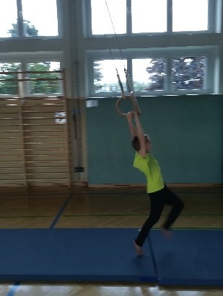 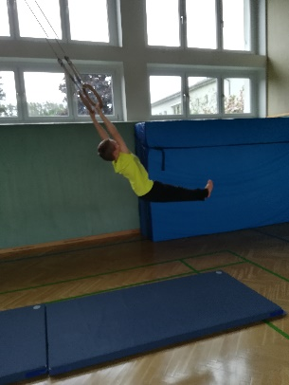

## 5.6 Bank/Balken

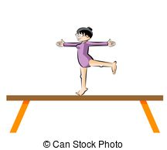

Gleichgewichtsschulung und das Turnen auf der Bank/dem Balken ist gleicherweise für Mädchen und Burschen sinnvoll. Methodisch sollten die Elemente immer zuerst am Boden (auf einer Linie), dann auf einer Bank, anschließend erst am Balken geübt werden. Lustige Aspekte entstehen, wenn Kinder Synchronturnen am Balken entdecken 😊 zB zwei Bänke nebeneinander.

Gehen vorwärts und rückwärts

Gehen mit Schöpfen FOTO

Wechselschritt, Pferdchenhüpfer oder Schersprung

Drehungen: im Ballenstand, im Hockstand

Gymnastische ½ oder 1/1Drehung

Strecksprung, Strecksprung mit Drehung(1/4, ½), Hocksprung oder Grätsch(winkel)sprung oder Bücksprung (alle auch als Abgang)

Schrittsprung oder Spagatsprung

Arabesque oder Standwaage

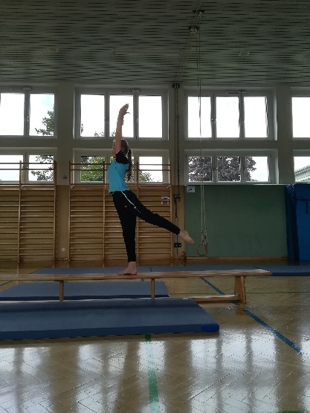 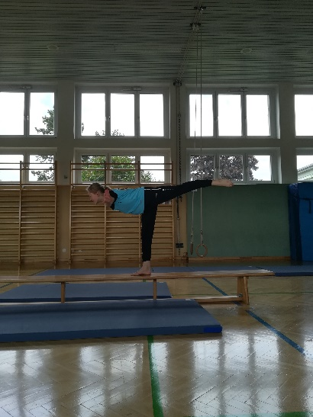

Handstand (auch flüchtig)

Rad: zuerst am Boden, mit Linie auf der Matte, dann auf der Bank…

Rolle vorwärts: zuerst am Boden, mit Linie auf der Matte, dann auf der Bank…

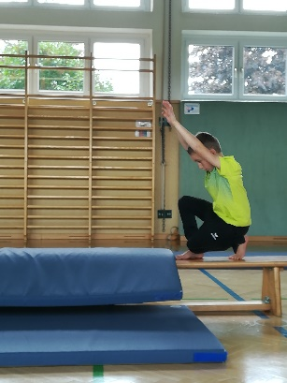 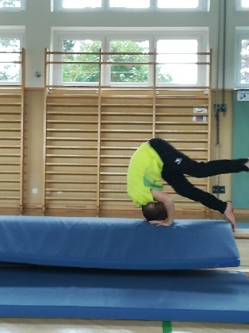 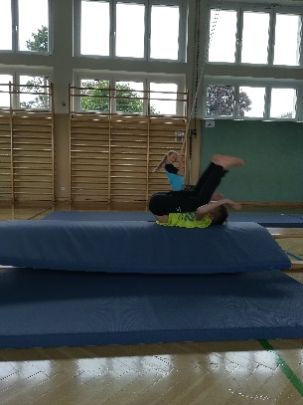

Abgang von der Bank oder vom Balken: Radwende (muss natürlich am Boden einigermassen beherrscht werden)

Viel Spaß beim Umsetzen und üben.